继续教育在线学习操作指南
一、网络在线学习的多媒体配置要求
1.网络在线学习应使用具有windowsXP、win7及以上操作系统
的计算机（注意请不要使用手机进行在线学习）。
2.网络在线学习系统支持 IE7 及以上浏览器，支持 1024*768 及以上分辨率的使用，最佳浏览效果为 IE9 及 IE9 以上浏览器、1366*768 的分辨率（推荐使用360浏览器、搜狗浏览器、QQ浏览器）。
3.为了流畅的使用该系统的在线视频学习功能，请提前安装flash 播放器，电脑上已安装的不需要重复安装，未安装的，请按照浏览器弹出的FLASH插件安装提示进行安装，或自行安装。
二、网络在线学习平台的登录
1.打开浏览器，在地址栏中输入（http://www.ahcjzx.cn/），进入“安徽继续教育在线”平台的门户首页。
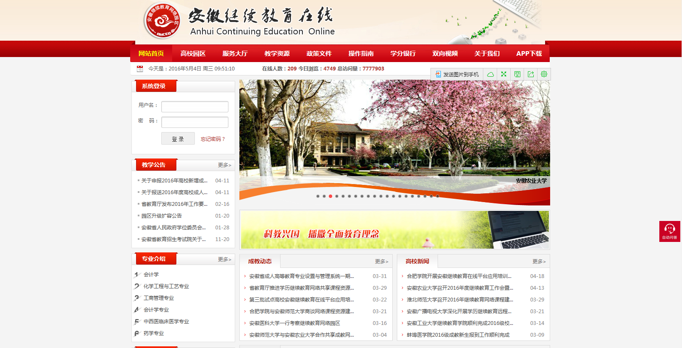
2.主页的左侧【系统登录】栏中，输入用户名和密码后点击登录就可以完成登录的操作。学生的登录用户名是身份证号，初始密码是身份证号后6位（注意如果学生的身份证号码最后一位是X，输入用户名及密码时，请使用大写的“X”）。
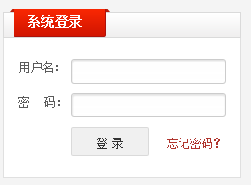
3.登录成功后显示学生个人姓名，请点击【学习空间】进入个人网络课程在线学习页面。
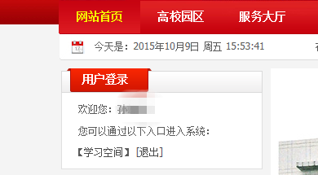
4.学生首次登录并进入【学习空间】时，系统会自动弹出【基本信息完善】的对话框，手机号码和邮箱为必填项，此处的邮箱作为日后找回密码的方式，建议做好记录。学生可以选择修改登录密码， 建议修改后的密码应做好记录，以免在后续使用中忘记，也可以不做密码修改。
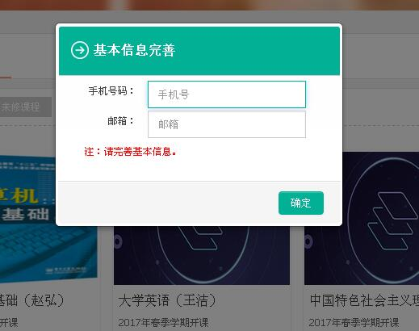

- 在线学习空间的介绍
1.学习空间顶部基本信息展示区会呈现个人姓名、所在班级、函授站点及院校等信息。左侧菜单区会呈现“我的课程”、“课程超市”、“我的作业”、“我的考试”、“信息查询”、“账号设置”等项目栏，选择某一项目栏后，右侧内容展示区实时呈现学员所选栏目的具体内容（注意在“账号设置”项目栏中可以进行登录密码的修改）。
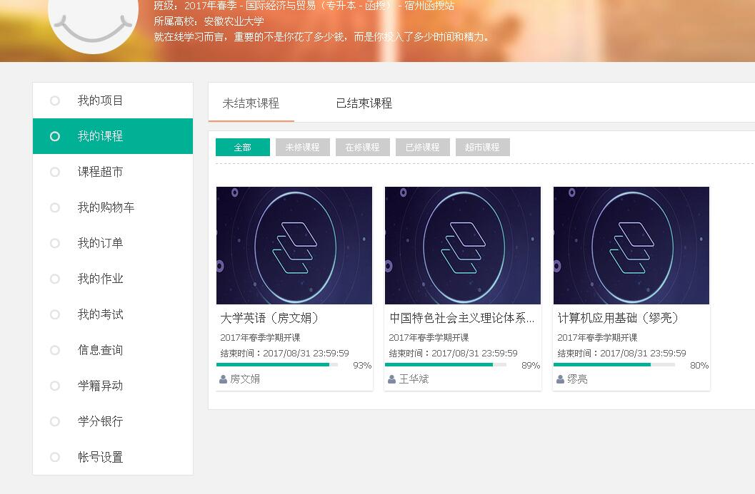
- 如何进行在线学习
1.进入课程
点击【我的课程】项目栏，内容展示区会显示出学员本学期的课程。课程封面下方的进度条和进度数值为学员当前课程的学习进度。点击课程封面，既进入课程学习页面。
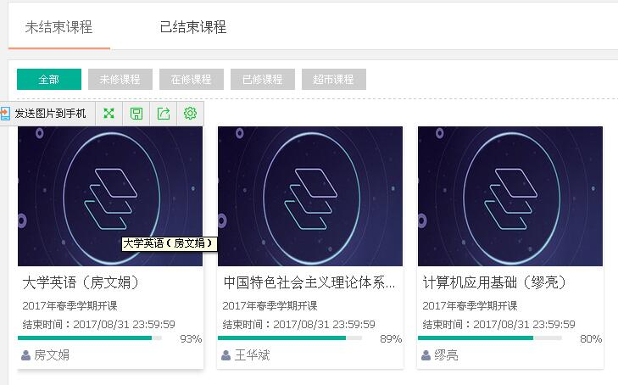
2.课程学习
进入课程学习页面后，【目录】一栏会显示课程资源、学生学习资源、各个模块的学习任务以及学习任务的完成情况。学习任务包括阅读文本、观看视频、作业、讨论、问答和笔记等。
进入课程学习页面后，点击右上角“开始学习”按钮即可开展网络学习。也可以点击课程“模块”中任一学习“任务”开展学习。
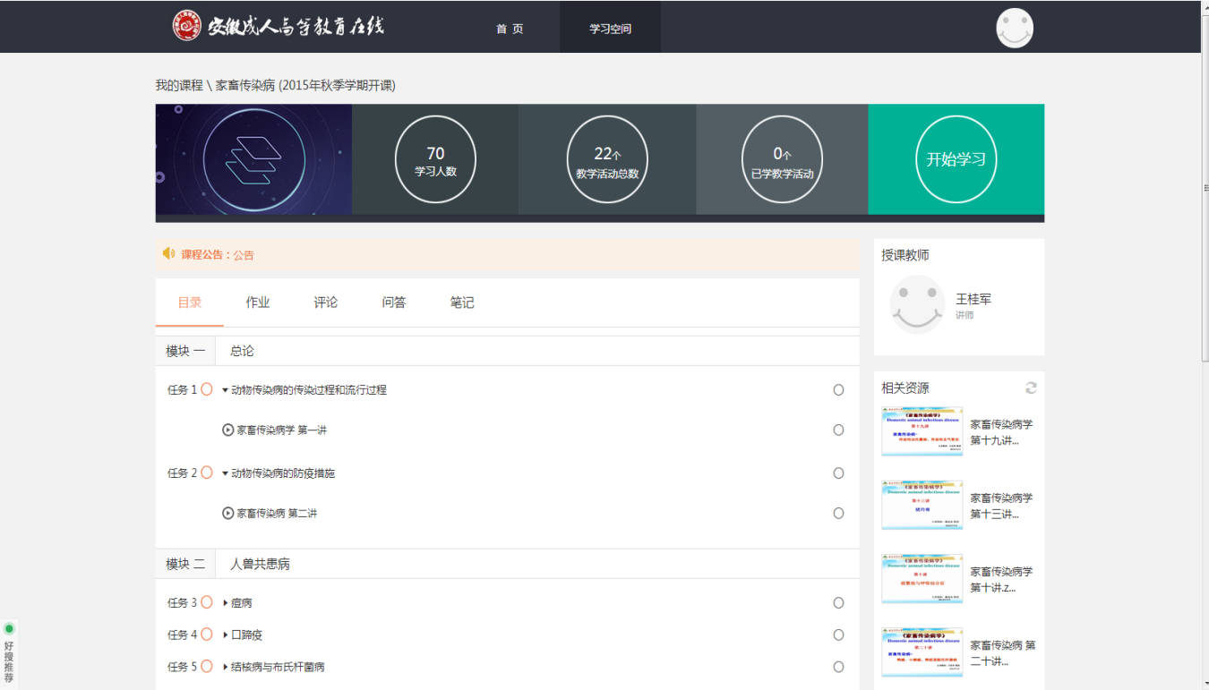
课程视频在线学习时候要注意以下几个问题：
- 其中不允许使用手机学习的原因（见下图）；
- 学习视频不允许拖拽进度，也就是不能够“快进”；
- 学员每次只能学习一门课程的一个章节，不允许同时打开多个章节进行学习，并且学习过程必须按照课程章节目录，按照顺序学习；


- 在线学习及考核要求
目前，在线学习考核要求有：
1.在线学习时间为2021年10月1日-2021年12月15日；
2.完成所有课程的在线视频学习；
3.完成所有课程考试
（课程考试可以重复作答，直到提交获得一个较为满意的分数）
每门课程作业和考试所占课程考核的权重，在课程权重中可以查询，同学们可以自行查看该门课程的考核权重；
4.课程学习过程中的评论、交流和互动要求
课程学习过程中，可以进行发表评论，与授课教师和同学进行互动交流，也可以在课程中进行笔记的记录。

